# Добавление расширения для конфигурации БП 3.0.49.17

### Внимание!

С релиза 3.0.49.17 большая часть изменений перенесена в расширение конфигурации «РасширениеКМК», префикс «РКМК_»

Ограничения не позволяют перенести все изменения типовой конфигурации в расширении. Новые объекты метаданных Справочников, документов необходимо создавать в основной конфигурации, переносить их в расширение не имеет смысла, т.к. добавленные объекты не затираются при обновлении.

Для Расширений нет возможности создать хранилище. Возможно использование GIT.

Для работы расширений в БП выключен режим совместимости версий.

### Правила работы с расширениями описаны на ИТС в разделе

[**Главная**](https://its.1c.ru/) **-** [**Разработка и администрирование**](https://its.1c.ru/section/dev)[**1С:Предприятие 8.3.8. - Документация**](https://its.1c.ru/db/v838doc) **- Глава 32. Расширение конфигурации**

[**https://its.1c.ru/db/v838doc#bookmark:dev:TI000001520**](https://its.1c.ru/db/v838doc#bookmark:dev:TI000001520)

### В кратце

расширения отображается в конфигураторе как отдельная конфигурация. Для открытия Меню – Конфигурации – Расширения конфигурации.

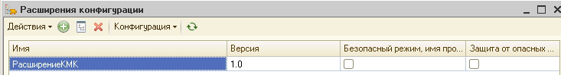

В нашем случае добавлено одно расширение с префиксом **РКМК_**

Расширение можно выгрузить в отдельны файл «*.cfe» . Для применения расширения БД можно в режиме предприятия зайти в меню Все функции – Стандартные – Управление расширениями конфигурации.

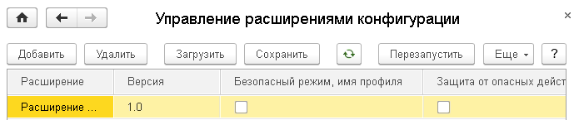

# Описание изменений

* **Перенесено в расширение**
* **Осталось в основной конфигурации**

## Общие модули

Модуль управляемого приложения  
Модуль сеанса – изменения касающиеся bpЖИ. Добавлено в релизе 3.0.30.17

* СтандартныеПодсистемыСервер
* ~~УчетДоходовРасходов~~
* ~~ДатыЗапретаИзмененияБП в 3.0.28.12~~
* ~~ЗаполнениеБухгалтерскойОтчетностиВызовСервера 3.0.28~~   
  ЗаполнениеБухгалтерскойОтчетности с 3.0.44.155
* ЗаполнениеБухгалтерскойОтчетностиИтоги
* Модули названия, которых заканчиваются на ПовтИсп отличаются включенным свойство ВнешнееСоединение (нужно для обмена с КИС). Если в названии модуля есть слово Клиент, то признак внешнее соединение ставить не надо.
* УчетНДС
* УчетНДСПереопределяемый
* УчетДенежныхСредств
* Закрытие месяца
* РегламентированнаяОтчетностьПроверкаНДС

## Подсистемы

+Подсистема.КМК

## Параметры сеанса

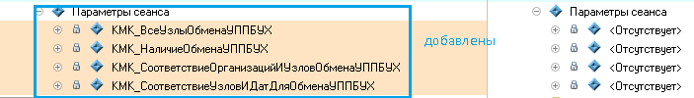

## Планы обмена

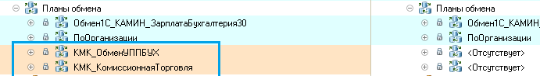

## Критерии отбора

СвязанныеДокументы добавлены в состав все документы КМК_

## Подписки на события

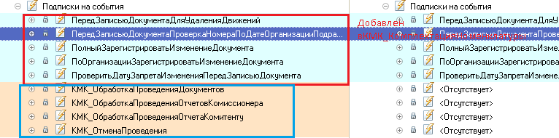

## Регламентные задания



## Функциональные опции

ФункциональнаяОпция.ИспользоватьКадровыйУчет

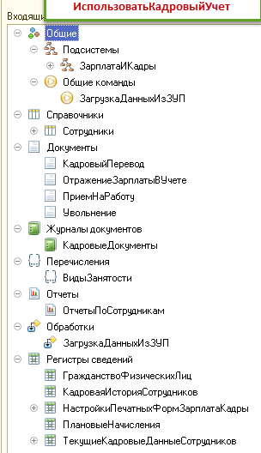

## Общие команды

  
Показать движениияДокумента  
СтруктураПодчиненности

добавлены в состав - КМК_ документы

## Константы

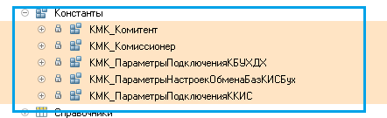

## Роли

Добавлена 3.0.26.11. Роль.КМК_ФормированиеАктовСверки

+ Роль.КМК_КомиссионнаяСхема

## Справочники

Справочник.ДоговорыКонтрагентов – изменен модуль ФормаЭлемента, добавлен реквизит КМК_ВидНоменклатуры

Справочник.КМК_ВидыНоменклатуры

НоменклатурныеГруппы + Реквизиты и модуль формы

Организации Форма организации (подписи ответ. Лиц TEST-5598)

## Документы:

* Отчет комиссионера о продажах модуль формы
* Отчет комитенту о продажах модуль формы, модуль объекта
* РТУ модуль объекта, модуль менеджера
* РОТ модуль объекта, модуль менеджера, форма документов
* Регламентная операция модуль объекта
* Списание с расчетного счета модуль менеджера
* **Документ.СчетФактураВыданный модуль менеджера,  
   Для реквизита ДокументОснование и для такого же реквизита ТЧ ДокументыОснования добавить Тип КМК_ОтчетКомиссионераПоПеревыставлениюРазниц**
* Корректировка поступления +реквизит, модуль формы
* Корректировка долга – добавлены реквизиты, ФормаДокумента
* ТребованиеНакладная – добавлены реквизиты, изменена ФормаДокумента
* Поступление товаров и услуг +Реквизиты и модуль формы
* РаспределениеНДС.. Модуль менеджера; ФормаДокумента Новый элемент на форме, модуль формы документа.
* ОтчетПроизводстваЗаСмену Добавлен Реквизит КМК_Завод и форма списка.
* ПоступлениеИзПереработки Добавлен Реквзит КМК_Завод и форма списка.
* ПодтверждениеНулевойСтавкиНДС.Форма.ФормаДокумента
* Оприходование товаров форма документа
* Списание товаров форма документа
* Восстановление НДС модуль менедежера

## Журналы документов

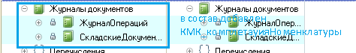

## Перечисления

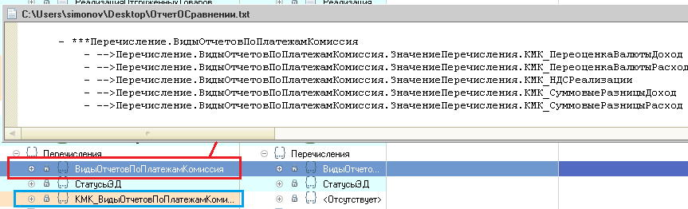

* ПриоритетыОбъектовОбмена в релизе 3.0.43.152 переименованы значения, в связи с этим добавлены три значения для работоспособности обмена с БУХ.

## Отчеты

* КнигаПродаж.Модуль менеджера(3321, 11) : Процедура ПолучитьСчетаФактурыДокументыКнигаПродаж(Запрос)
* РегламентированныйОтчетНДС.Форма.ФормаОтчета2015Кв1 - устарело

## Обработки

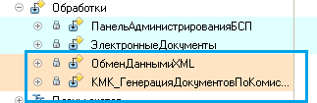

Обработка.КМК_ЗаполнениеКонстант

Обработка.ГрупповоеПерепроведениеДокументов модуль менеджера

## Планы счетов

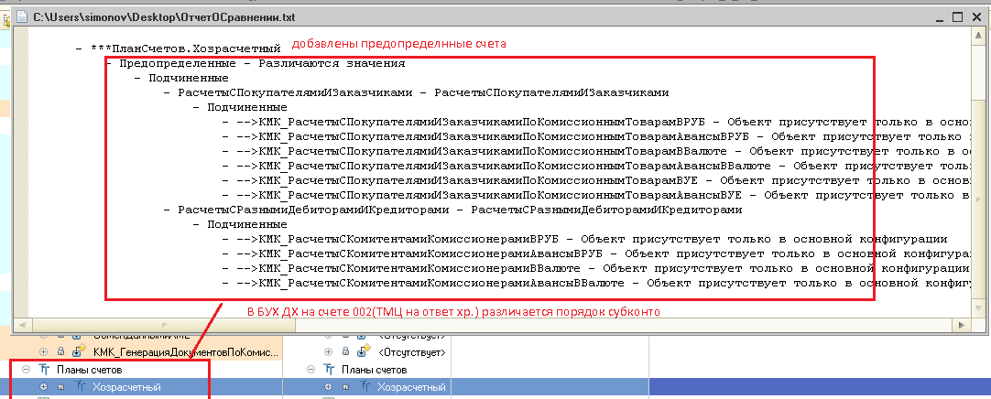

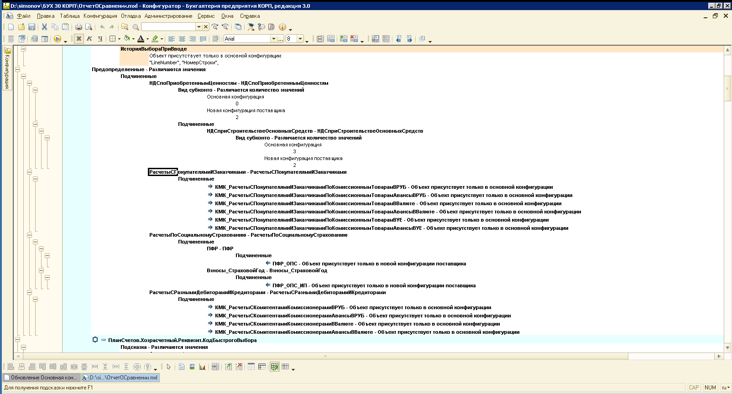

При обновлении предопределенных элементов плана счетов необходимо указать режим объединения «Объединить с приоритетом новой конфигурации».

## Регистры сведений

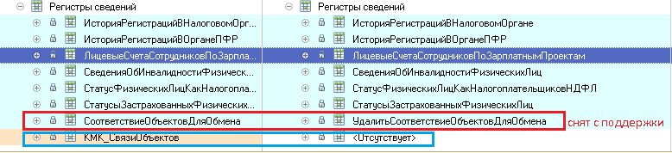

Всегда следить за тем чтобы СоответствиеОбъектовДляОбмена оставался в основной конфигурации  
РегистрСведений.КМК_СвязьТиповНоменклатрыСДоговорамиКомиссии